**学校用水模型建立与分析**

**摘要**

本文主要对某高校2019年四个季度的水表数据和水表层级来进行分析，

针对问题一，要求做出各个水表的变化规律和校园内不同功能区的用水特征。首先，剔除了水表数据中的异常数据，使用MATLAB软件对该校区四个季度的水表数据进行整理简化；其次，使用excel软件从每个季度中随机抽取了6日的数据，建立了统计模型，通过图像的形式展现，一目了然的得到了水表的数据变化规律和各功能区的用水特征。

针对问题二，题目要求利用校区水表层级关系，建立水表数据之间的关系模型。首先，将水表继承关系图和各季度的用水量的两组图像合并；其次，剔除异常数据，，在理想状态下并取出不含下级水表的数据，计算相邻表级的用水量误差，利用Excel求和算法建立线性相关数学模型。得出了误差是肯定存在的、水表的精确度决定误差值的大小等结论。

针对问题三，要求分析该校园供水管网的漏损情况。首先做出各级水表的关系图，做出各级水表过水量的假设值；其次，分别使用总表数据和分表数据（一部分）列式计算，可以看出各个水表的漏损情况。

针对问题四，题目要求从水表的实时数据及时发现并确定发生漏损的位置。首先运用excel算法得出所有暗漏损的数据。其次，利用表图辅助列（Excel函数运算）得出结论。

针对问题5，使用MATLAB，通过计算管网维修需要的人工费和材料费保证降低管网漏损程度，根据以上题目结果和了解的水价及维修成本，使用MATLAB计算方程值。

关键词：变化规律、供水管网、漏损率、关系模型

## 1.1 问题一的分析与模型建立

### 1.1.1 数据预处理

该题目提供了四个附件，每一个附件都含有校园各功能区一个季度的水表数据，对于繁多复杂的数据，我们对其进行了总结整理分析，使用excel软件对数据进行了以下处理：

根据问题一的要求，我们将各个校园功能区的数据分离

1. 剔除了大部分异常的数据。
2. 将各个功能区在每一个季度的数据中利用Excel随机抽取六天的数据进行分析。
3. 将每个功能区的四组数据简化整合。

利用以上数据，对问题一中的水表数据规律进行分析总结。

### 1.1.2 建立模型和解析

问题一需要找出各功能区的水表变化规律和用水特征，我们将题目给予的各功能区四个季度的水表数据，分别进行筛选、整理、作图，得到以下内容。

1. 科学楼

**第一季度**

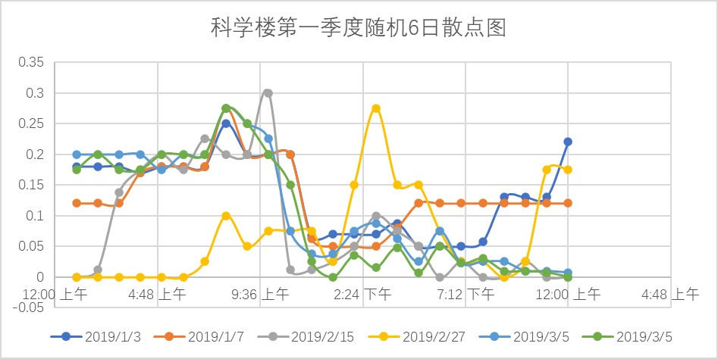

（图 1.1.2-1）

通过散点图，可以观察到：

峰值时间（max）：8：00，10：00；

谷值时间（min）：12：00；

聚合密集时间段：4：00——10：00；

相对分散时间段：12：00——0：00；

特征分析：

科学楼属于教学楼，白天上午学生较多，用水量普遍较高，而下午用水量较上午低，但仍然较多，总体趋势符合学生在校作息时间。多日凌晨用水量较高，考虑到本教学楼为科学楼，可能存在学生通宵做实验等情况。2/7等日期夜晚用水量激增，可能的原因是突发情况。

**第二季度**

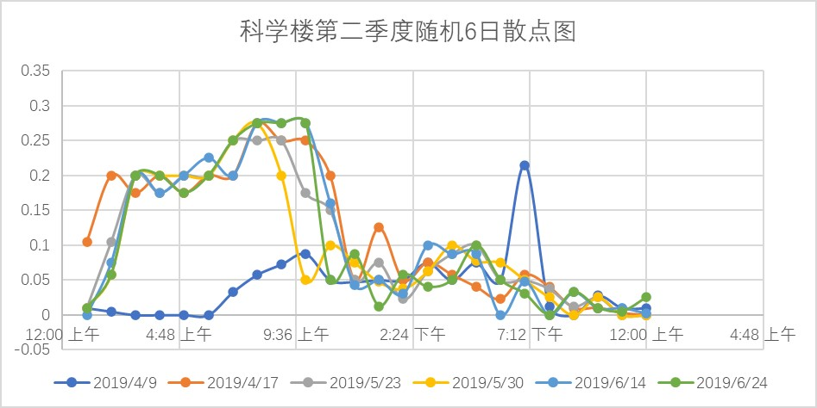

（图1.1.2-2）

由图二我们可以得到：

峰值时间（max）：8：00—10：00；

谷值时间（min）：12：00；

聚合密集时间段：4：00—10：00，12：00—0：00；

相对分散时间段10：00—12：00；

特征分析：

大体趋势与第一季度相同。但午后用水量下跌较快，且6/14上午用水量异常，下午七时左右用水量激增，随后迅速减少，考虑可能的原因是供水系统发生某种异常。

**第三季度**

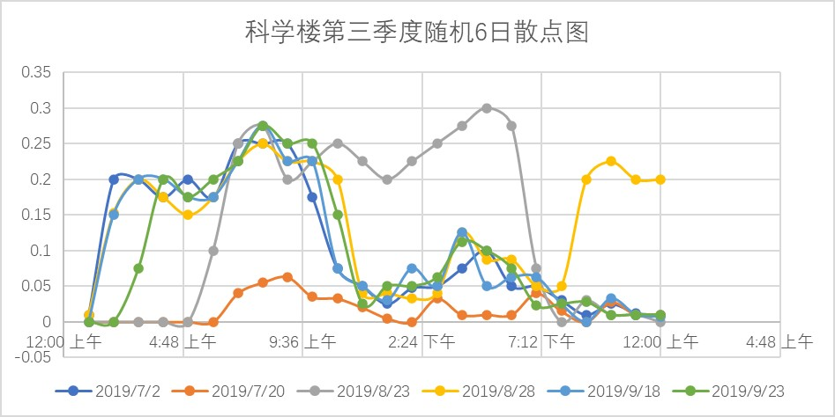

（图 1.1.2-3）

科学楼第三季度用水量散点图显示出：

峰值时间（max）：8：00，16：00；

谷值时间（min）：12：00；

聚合密集时间段：4：00—10：00，12：00—0：00；

特征分析：

大体用水量趋势符合科学楼上半年趋势，可以推出用水量与该场所人流量存在一定的关系。上午多，下午少，偶尔出现异常峰值。7/20一日用水量较平缓，通过日历查询得知当天为星期六，学生可能无课，所以当天用水量较少。

**第四季度**

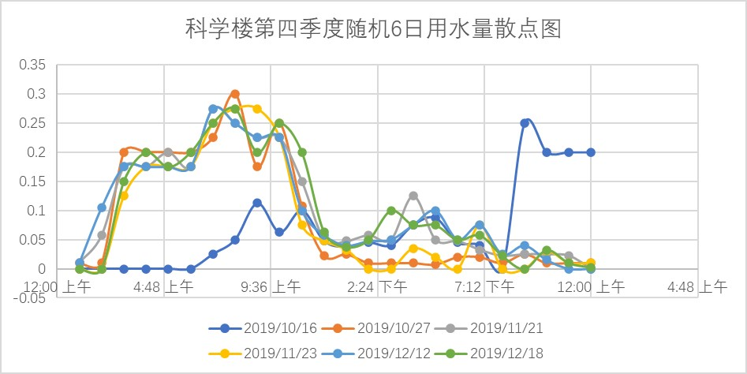

（图 1.1.2-4）

依据图四第四季度用水量散点图，可以看出：

峰值时间（max）：8：00

谷值时间（min）：12：00

聚合密集时间段：5：00—10：00

相对分散时间段：12：00—0：00

特征分析：

第四季度随机6日中5日用水散点连线高度重合，与前三季度大体趋势相同。仅10/26当日用水较为异常，考虑原因为可能为接近期中考试，学生夜间在科技楼学习人数较多，导致用水量较高。

1. 食堂

**第一季度**

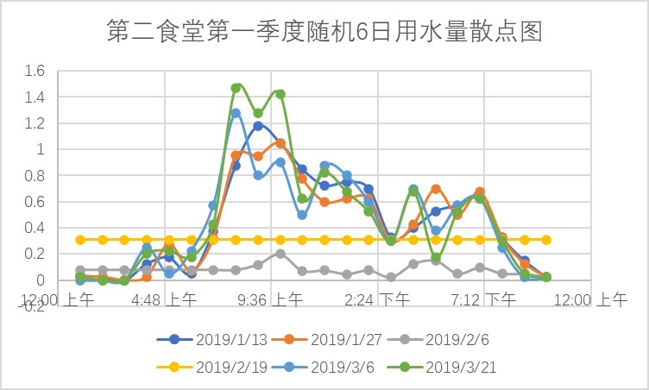

（图 1.1.2-5）

根据图5的数据，我们可以得出：

峰值时间（max）：8：00—10：00

谷值时间（min）：15：00

聚合密集时间段：12：00—14：00

相对分散时间段：8：00—10：00

特征分析：

6日随机日期中有四日曲线较为重合，峰值时间符合学生早中晚就餐时间，而中午和晚上峰值远不如早晨的原因推测为大学生较为自由，中午晚上在外就餐人数可能较多，致使食堂中晚用水较低。2/6全天用水量很低，查询发现为寒假期间，校内可能几乎没有学生。2/19一日持续同一用水量，考虑为食堂部分管道漏水或者水龙头未关，又由于为寒假期间，无人发现。

**第二季度**

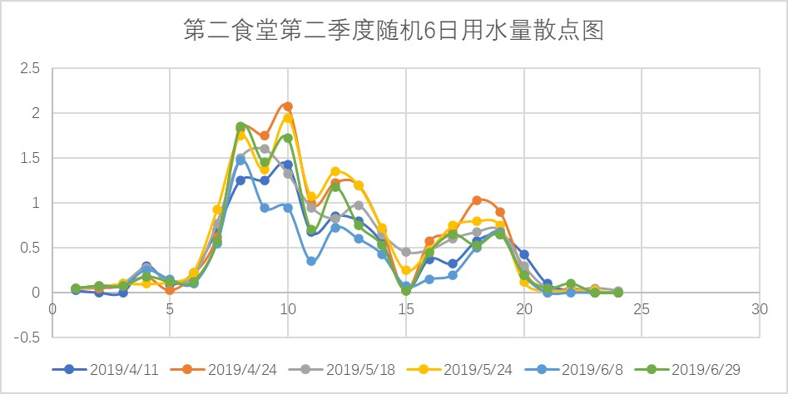

（图 1.1.2-6）

推测时间，得到：

峰值时间（max）：8：00—10：00

谷值时间（min）：15：00

聚合密集时间段：8：00—14：00

相对分散时间段20：00—5：00

特征分析：

第二季度随机6日曲线均重合度较高，说明食堂经营高峰期较为规律，也反映出学生就餐时间的规律性。

**第三季度**

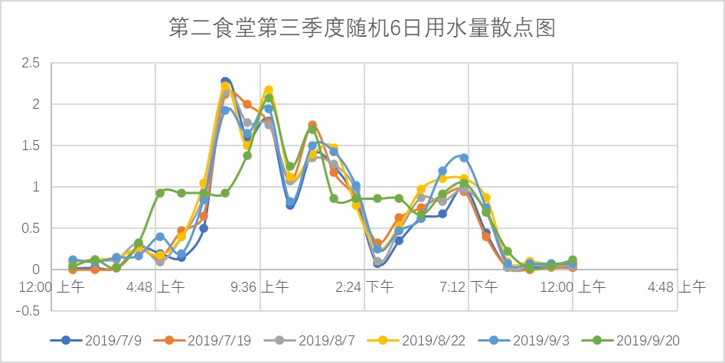

（图 1.1.2-7）

根据图曲线图，得出以下数据：

峰值时间（max）：8：00—10：00

谷值时间（min）：15：00：

聚合密集时间段：8：30—15：00

相对分散时间段：20：30—4：00

特征分析：

无较大异常，仅9/20曲线稍有不同，可能因为学校活动推迟/提前作息时间所致。

**第四季度**

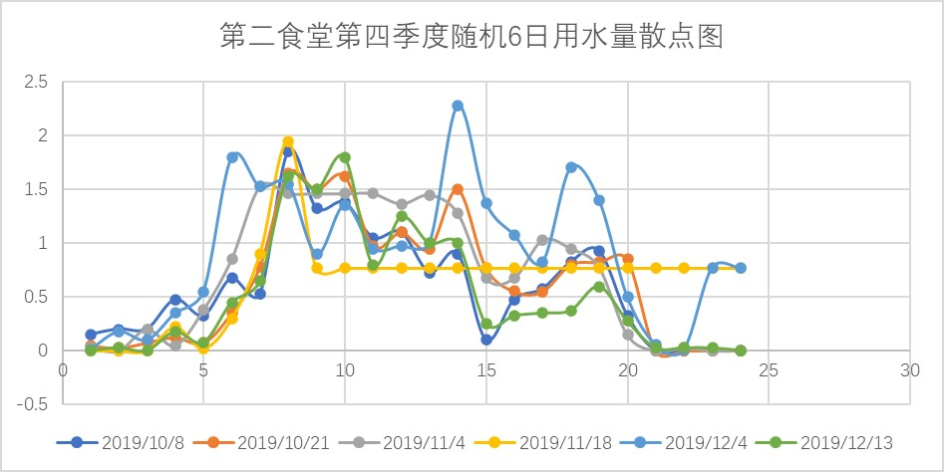

（图 1.1.2-8）

参考第四季度散点图，得到：

峰值时间（max）：8：00—10：00

谷值时间（min）：15：00、

聚合密集时间段：9：00—13：00

相对分散时间段：21：00—4：30

特征分析：

第四季度食堂曲线较为杂乱，但峰值仍符合三餐时间。11/18约9时后用水量长时间保持不变，推测原因为水表/供水管线出现问题。

1. 宿舍

**第一季度**

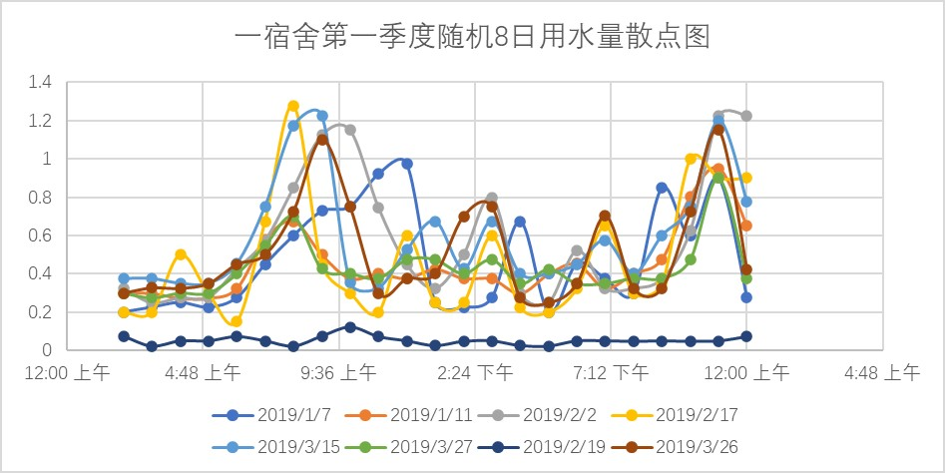

(图 1.1.2-9)

根据图9，得出以下信息：

峰值时间（max）：8：00，22：00

谷值时间（min）：16：00

聚合密集时间段：14：30—19：30

相对分散时间段：5：00—10：00

特征分析：

宿舍时学生在大学期间所在时长较长的场所，宿舍的用水情况可以很好的反应学生的作息时间。宿舍用水量最高且曲线重合度最高的时段出现在上午8时和晚上10时，符合学生起床熄灯时间，期间由较多杂乱的数据，推测原因为大学生并不是全天上课，部分学生在工作日部分时段没有课程，返回宿舍休息，使得用水量提升，又因为情况较多变，使得白天时间用水量曲线杂乱。2/19曲线较平且低，因为有一定起伏，排除漏水等情况，通过查询日期发现，当日为元宵节，用水量极低，同时可能有部分留校人员会用水，使曲线不为0。

**第二季度**

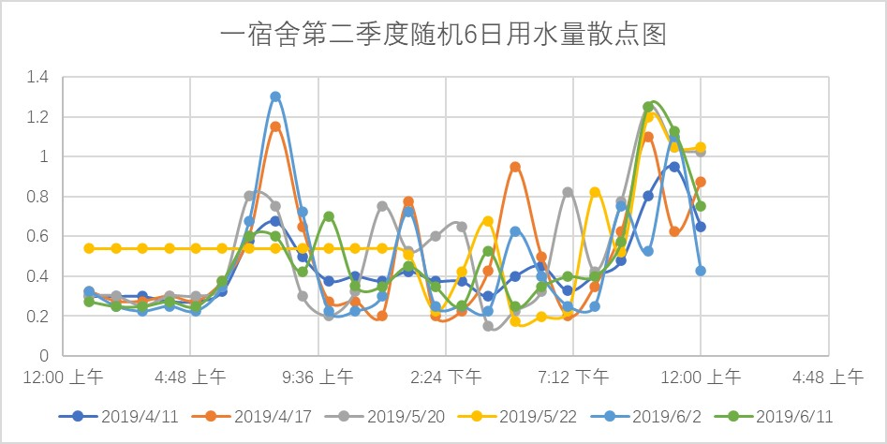

（图 1.1.2-10）

观察图10，了解到：

峰值时间（max）：8：00，22：00

谷值时间（min）：15：00

聚合密集时间段：14：00—19：00

相对分散时间段：6：00—9：00

特征分析：

与第一季度特征大体相同。5/22在12时之前用水量持续且极为平稳，推测为供水系统漏水或忘关水龙头所致。

**第三季度**

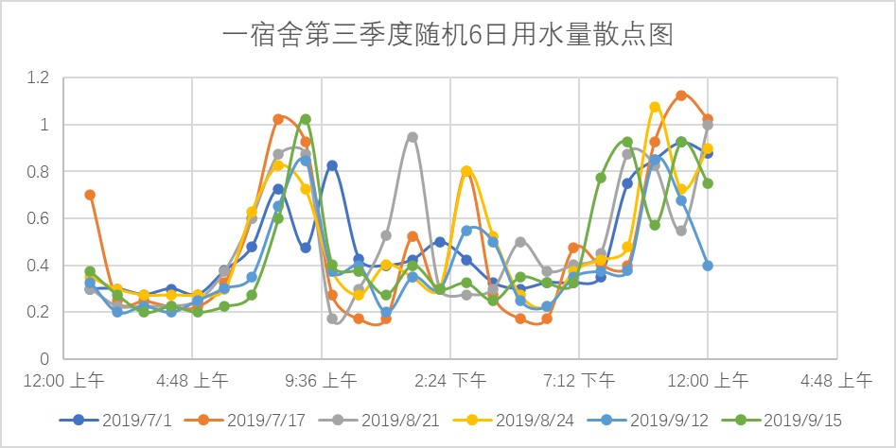

（图 1.1.2-11）

根据图11的数据，我们可以得出：

峰值时间（max）：8：00，22：00

谷值时间（min）：10：00，16：00

聚合密集时间段：13：00—18：00

相对分散时间段：3：30—8：30

特征分析：

特征延续前两季度，但第三季度曲线重合度较前半年有所提高，规律性增加，同时可以看出午后2时至3时也有一个峰值，是由于学生准备上课洗漱等产生的用水。

**第四季度**

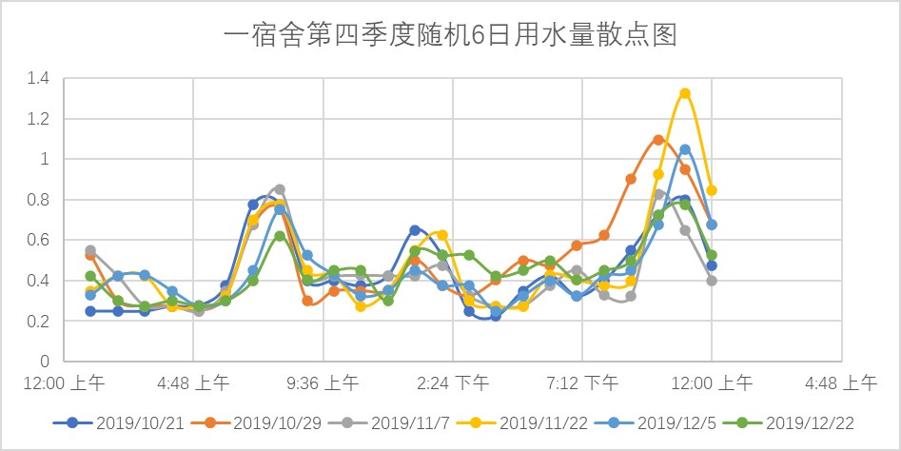

（图 1.1.2-12）

观察图12，得到：

峰值时间（max）：8：00，22：00

谷值时间（min）：15：00

聚合密集时间段：11：00—18：00

相对分散时间段：3：00—8：00

特征分析：

由于节假日的原因，宿舍的用水量可能会不变，也可能出现峰值。宿舍的用水集中在早晨和晚上，其他时间的用水量相对较低，尤其时夜间，用水量相对前三季度大幅提升，原因可能是开学/入学已久，学生开始懈怠，夜间睡觉时间不断推迟，导致11时左右就寝学生越来越多，相应时间段洗漱等活动所用的水量也同步增加。

1. 教学楼

**第一季度**

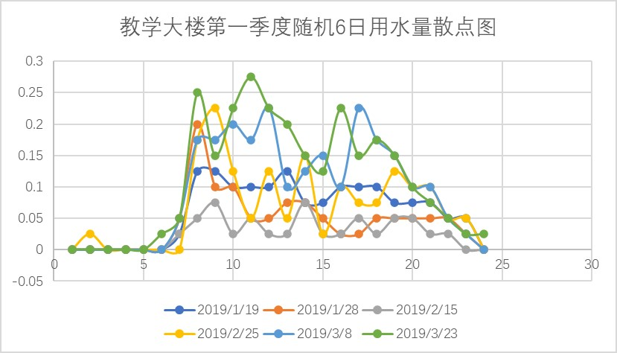

（图 1.1.2-13）

观察图13，得到了：

峰值时间（max）：11：00

谷值时间（min）：13：00

聚合密集时间段：10：00—16：00

相对分散时间段：0：00—4：00

特征分析：

凌晨教学楼用水几乎为0，说明适时教学楼内没有学生活动，而在8时用水量迅猛增加，此时也是学生开始上课的时间，学生大量涌入教学楼。白天时间由于学生换教室以及提前放学，无课等情况，人员流动较无规律且流量较大，致使曲线杂乱。20时后由于时间已晚，人数开始持续下跌，在图中的反映为用水量持续下跌。

**第二季度**

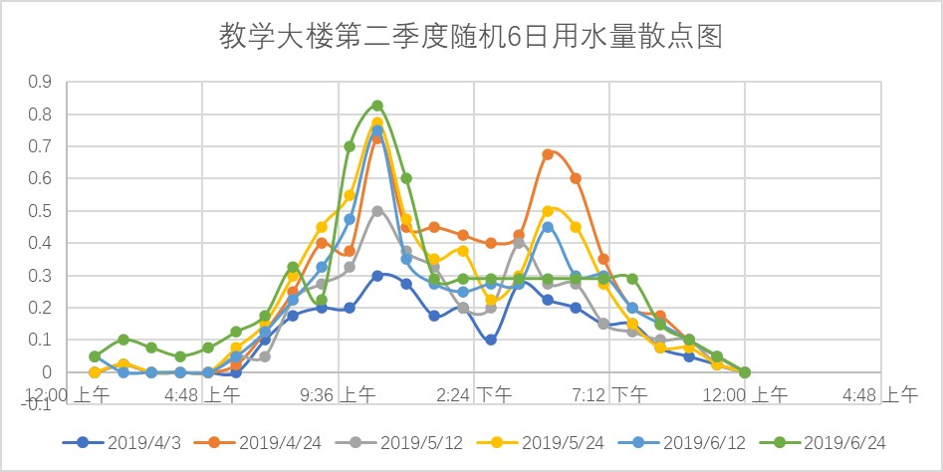

（图 1.1.2-14）

由图14，我们可以得到：

峰值时间（max）：11：00，17：00

谷值时间（min）：15：00

聚合密集时间段：11：00—15：00

相对分散时间段：0：30—5：30

特征分析：

第二季度教学楼用水量有明显规律，两大峰值非常符合学生上学作息时间。

**第三季度**

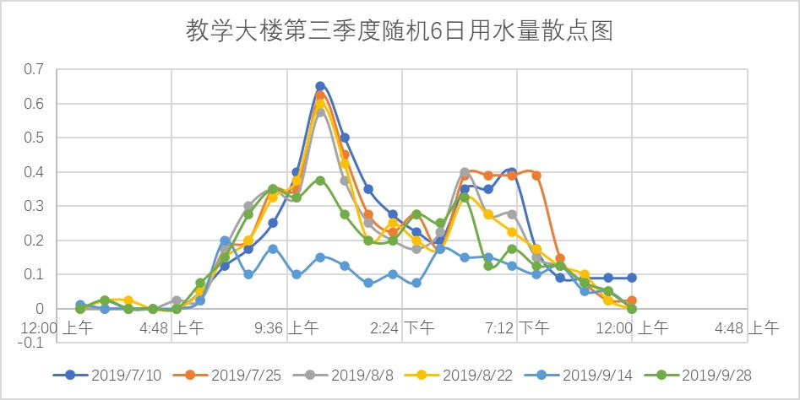

（图 1.1.2-15）

根据图15，整理得到：

峰值时间（max）：10：00

谷值时间（min）：0：00

聚合密集时间段：10：00—16：30

相对分散时间段：23：00—5：00

特征分析：

教学楼用水高峰时段和前一季度基本相同，但可能由于教学计划调整等，下午上课学生减少，致使下午时段高峰偏低。

**第四季度**

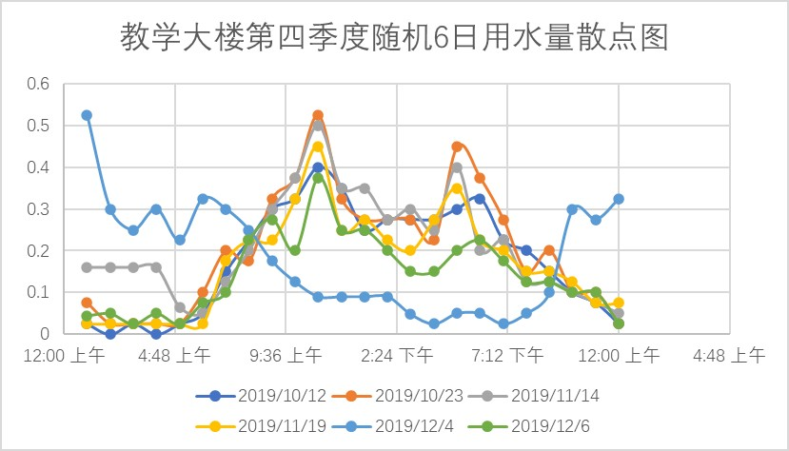

（图 1.1.2-16）

依据图16，可以得到以下信息：

峰值时间（max）：10：00，16：00

谷值时间（min）：0：00

聚合密集时间段：10：00—16：00

相对分散时间段：0：00—5：00

特征分析：

第四季度6日曲线中的5条延续前几季度的趋势，仅12/4曲线特殊，可能由于活动或突发事件所致。

## 1.2 问题二的模型假设和数据分析

#### 1.2.1 模型假设和数据分析

根据水表继承关系图和四个季度的用水量将两组图表进行合并，合并结果见附录，水表层级（筛选后）。

考虑去除极端异常值的情况，保留正常数值，在理想状态下（无损漏等）并取出不含下级水表的数据，计相邻的一二表级年用水量误差情况。

#### 1.2.2 模型分析建立

利用Excel求和算法可以算出不同级表的用水量，建立线性相关数学模型，可设为一级表用水量，为二级表用水量，从而得到到误差y即 。

#### 1.2.3 模型求解

1. 405水表

即405水表第一、二级水表年误差值为3264.14。

1. 403水表

即403水表一二级水表年误差值为15864.91。

1. 401水表

即401水表一二级水表年误差值为5334.97。

通过以上数据可以得出以下结论

1. 误差是百分百存在的；
2. 水表的精确度决定误差值的大小；
3. 在不排除极端值的情况下误差的数据十分巨大；
4. 精确水表精确度，减少漏损情况可以减少误差值。

## 1.3 问题三的模型假设与分析说明

#### 1.3.1 模型的假设与说明

1. 假设保留校区用水为正常状态，即去掉异常的峰值和谷值以及无数据记录的一级水表，考虑余下一至四级正常水表用水量数据。
2. 假设一级水表过水量总值为，二级水表过水量总值为，三级水表过水量总值为，四级水表过水量总值为。
3. 在第二题的理论基础上可以求得相邻一二表级年用水量漏损情况。

一二级漏损率算法同样适用于其他等级水表漏损率计算。

#### 1.3.2 数学模型的分析与建立

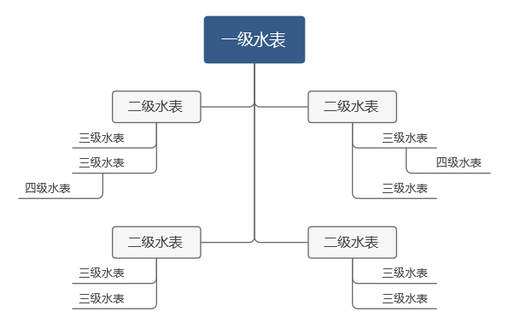

（图 1.3.2-1）

一级水表是出厂水表，它需要向下为二级水表输水，二级水表则要向三级水表传输水，再通过四级水表向各类场所输水。

两个相邻等级的水表读数的差与其中高等级的水表读数相比对可得漏损率，根据前面假设，得到 。

#### 1.3.3 模型求解

1. 选用总表数据

1. 选用分表数据（仅取一部分）
2. 405水表

1. 403水表
2. 401水表

由此可见，405号水表和403号水表漏损情况比较严重，401号水表漏损情况良好。

## 1.4 问题四的模型假设和数据分析

#### 1.4.1 模型假设

漏损分为明漏损和暗漏损，明漏损比较容易发现和解决，暗漏损不易发现和解决，通过数据观察，水表计量时间间隔为15分钟，当用水量为0则是不存在漏损的情况，用水量不为0则是漏损或正常用水这两种情况，我们设两个用水量为0中间非0数（即有可能是正常用水和漏损的情况）为n，假定n<192(即48小时)时为正常用水和明漏损，n>=192的时候为暗漏损。

通过运用excel算法可得n>=192(连续出水48小时以上)时所有暗漏损的数据。

#### 1.4.2 数据分析

通过图表可见存在暗损可能出现的各种情况，如下图为节选的第二季度司法鉴定中心某段时间内的用水情况。

其中两图中三个辅助列运用的Excel函数分别为：

1. 辅助列1
2. 辅助列2
3. 辅助列3

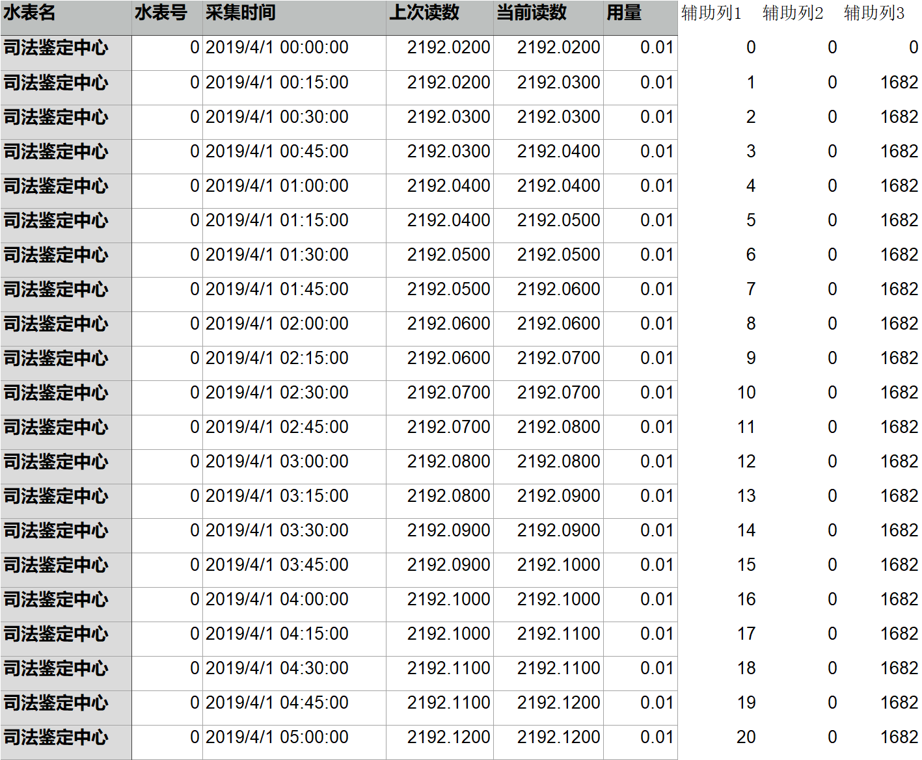

（图 1.4.2-1）

司法鉴定中心相同数据连续出现用水，且n为1682，就可确认此时司法鉴定中心存在暗损情况，并且长时间暗漏损量为0.01。

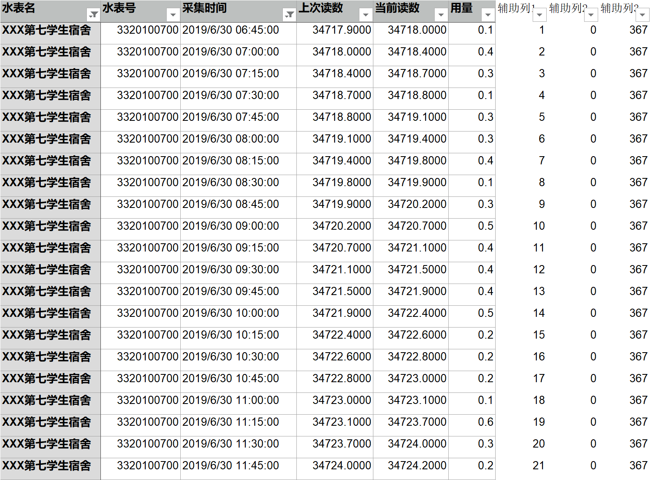

（图 1.4.2-2）

第七学生宿舍用水量值不为统一值，但n为367，可选取0点到5点区间内最小值视为暗损量的值。

通过这个例子可以得出结论：

1. 明漏和暗漏的范围可以通过n的值来界定；
2. 暗漏流量的值是可以通过数据观察来取得的；
3. 结合处理后德尔 附件_水表层级，可以看出1到4级水管漏损量状态。

所以，学校可以在各级水表安装流量读取并上传SQL数据库的装置，此装置可以计算n的值，并在电脑后台编写报警程序，如n>=192时即可报警并输出用水量，工作人员通过对数据的观察或者取0点到5点的最小值分析几级水管，从而锁定区域，即可安排工人维修。

## 1.5 问题五的模型假设和数据分析

#### 1.5.1 模型假设和变量说明

假定维修区域为401、403、405区域，将维修区域水价假定为居民生活用水价格，为2.80/m³，学校维修1次，每维修一次漏损水量会下降百分之十，设维修一次人工费要2000元设备材料费需要4000元。

#### 1.5.2 模型分析建立

设学校水管维修x次，当统筹兼顾维修次数和维修花费时（即要尽可能减少漏损量又要花费较少的钱），当人工费+材料费=水费时为最优解决方案。

#### 1.5.3 模型求解

通过MATLAB可以算出x的值

